vivo Y33, un smartphone muy completo y lleno de grandes sorpresas para los amantes de los videojuegos
vivo Y33, un smartphone optimizado para quienes gustan de jugar videojuegos y lleno de muchas sorpresas en cuanto a funcionamiento y aplicaciones que lo posicionan como un digno contrincante ante las marcas de mayor renombre y de muchos de sus modelos para gaming.
Para empezar, este modelo cuenta con una amplia pantalla de 6.58 pulgadas en Full HD para que puedas jugar tus videojuegos favoritos en todo su esplendor, ver todas tus fotos y videos sin problema, o que también puedas disfrutar tus series y programas preferidos, y gracias a sus 4GB de memoria RAM y sus 128GB de almacenamiento (expandible a 1TB mediante tarjeta microSD) podrás también guardar y utilizar prácticamente todas tus aplicaciones y juegos.
Un gran diferenciador del vivo Y33 es que utiliza un procesador Helio G80 de MediaTek, para poder jugar videojuegos de forma fluida y durante más tiempo, mayor duración de la batería, mejor rendimiento de sus cámaras gracias al uso de Inteligencia Artificial, estabilización de imagen, reconocimiento de cara y huellas digitales para desbloquear el teléfono en 0.24 segundos y varias funciones más.
El Helio G80 cuenta con ocho poderosos núcleos y además está optimizado para los que gustan de jugar videojuegos en sus teléfonos celulares, ya que incluye un motor gráfico dedicado Mali-G52 para que las imágenes luzcan en todo su esplendor y que la pantalla responda muy rápido a la hora de la acción.
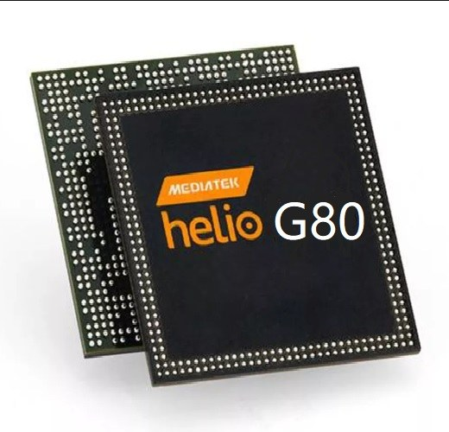
Cámaras para foto y video
La cámara principal del vivo Y33 es de 48 megapixeles, por lo que podrás tomar fotos que mostrarán hasta el detalle más pequeño en las texturas y las formas en las imágenes. Esto también significa que tendrás imágenes más nítidas, de mayor calidad. El procesador Helio G80 incluye una función que permite que el Y33 tome fotos mejoradas durante la noche, de tal forma que no tengas que preocuparte por las fotos con muy poca luz.
Gracias a la cámara de 2 megapixeles y al Helio G80 podrás tomar fotos artísticas y con efecto Bokeh que le da a las fotos y retratos un excelente efecto de profundidad.
La tercera de las cámaras traseras es especial para tomar fotos muy cerca del objeto y que aún así obtengas imágenes claras y de muy buena calidad. Por su parte, la cámara delantera es de 16 megapixeles y con ella podrás obtener excelentes selfies con mucho brillo y nitidez o también en el modo Supernoche, que aprovecha la luz tenue para selfies y aplica un algoritmo de cancelación de ruido para contrarrestar las condiciones de poca luz.
En cuanto a video, el Y33 de vivo cuenta con tecnología de estabilización de imagen electrónica (EIS) de la cámara trasera, diseñada para cualquier entorno, que recorta y alinea los fotogramas individuales, lo que además cuenta con el respaldo de un algoritmo que corrige automáticamente los movimientos inestables. De esta manera, puedes grabar videos mientras corres, andas en bicicleta, de personas o de paisajes lejanos y disfrutar de videos ultra-estables en todo momento.
Además, el Editor de Inteligencia Artificial te permite crear videos elegantes y compartirlos al instante en redes sociales.

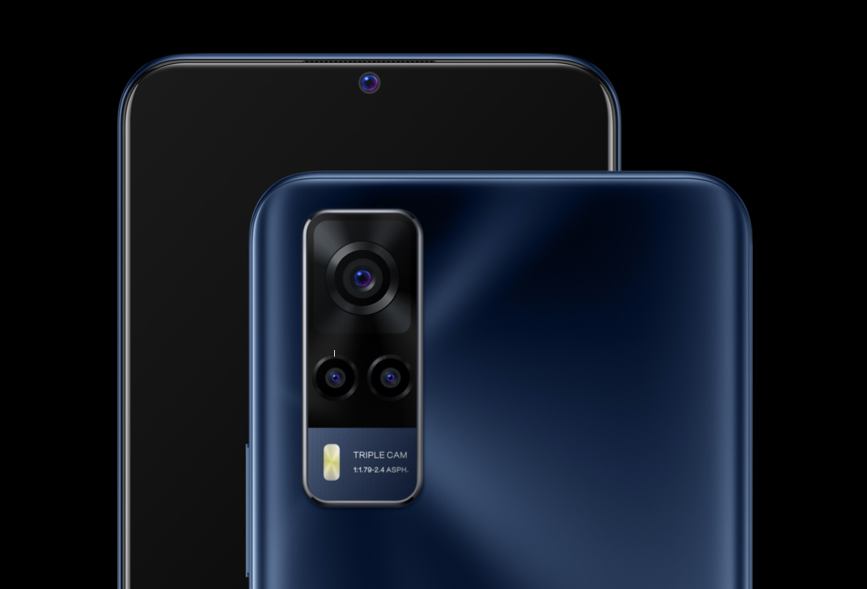

Optimizado para jugar
El modo Ultrajuego mejorado, que incluye un nuevo modo Esports, aporta la máxima intensidad a la acción diaria del juego. Además, los efectos de audio personalizados te ayudan a transportarte a mundos distantes y campos de batalla realistas.
Por su parte, el Helio G80 ofrece la tecnología de juego HyperEngine, que permite la gestión dinámica de la CPU, la GPU y la memoria, lo que ofrece un rendimiento sostenido y una experiencia de juego más prolongada.
Con estas tecnologías, puedes bloquear las alertas y los mensajes entrantes que tú elijas para que puedas centrar toda tu atención en alcanzar la victoria mientras juegas. Además, puedes bloquear los ajustes automáticos de brillo para que tu experiencia de juego no se vea alterada y con la función “Juego Imagen en Imagen, deslizas tres dedos hacia arriba mientras juegas y puedes seguir enviando mensajes de texto en Mensajes y otras aplicaciones.
Además, el Y33 cuenta con un modo Multi-Turbo 5.0 que permite optimizar el rendimiento del teléfono en las situaciones más habituales para reducir la demora en los juegos.
Con todas estas funcionalidades, el vivo Y33 es una excelente opción de compra si quieres un poderoso smartphone para jugar de manera competitiva o simplemente quieres usarlo para tu día a día pero que siempre esté listo para las tareas más demandantes.

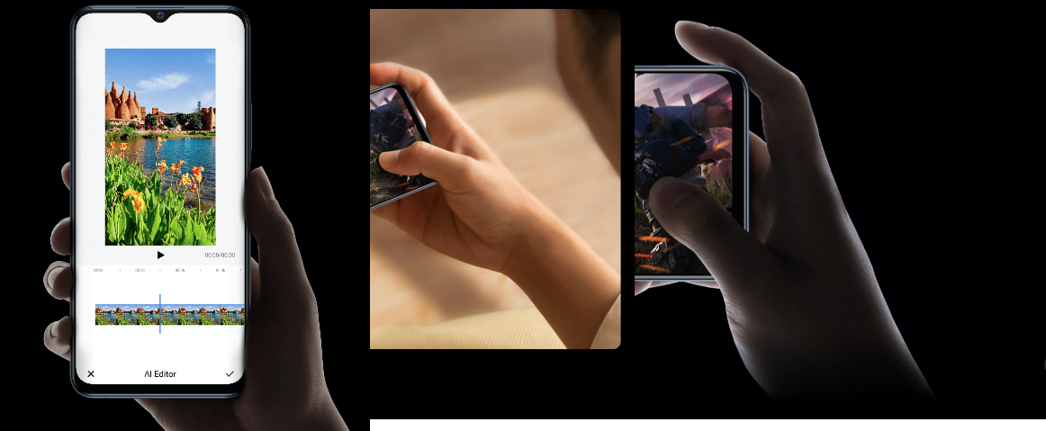
El vivo Y33 está disponible en color negro y azul en Centros de Atención Telcel o Tienda en Línea Telcel. #TelcelLaMejorRed

